

<https://www.rsdn.org/article/cpp/ObjectsAndPointers.xml>



<https://moodle.kstu.ru/mod/page/view.php?id=49>



<https://mydocx.ru/4-8581.html>



<https://studfile.net/preview/8943550/page:10/>



<https://prog-cpp.ru/c-directives/>

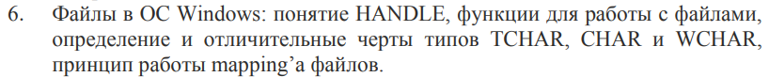

char - 1 байт  
  
wchar - 2 байта (для того. чтобы была независимость от кодировок и для использования разных режимов кодирования)  
  
tchar - либо char, либо wchar (зависит от дефайна _UNICODE(поддержки многоязычных приложений))

**HANDLE**

<https://studfile.net/preview/9420519/page:9/>

**Mapping**

**<https://studfile.net/preview/919436/page:3/>**



<https://studfile.net/preview/1424056/page:21/>



<https://studfile.net/preview/9245179/page:22/>



<https://thecode.media/socket/>



<https://studfile.net/preview/4034520/>





<https://studfile.net/preview/9591974/page:9/>

https://habr.com/ru/post/40227/